ALAT PENDETEKSI DAN MONITORING KEBOCORAN GAS MENGGUNAKAN SENSOR M-2 BERBASIS IoT

Feri Irawan Jaya¹, Armanto²
¹Program Studi Rekayasa Sistem Komputer, Universitas Bina Insan, LubukLinggau, Indonesia
^{2,3}Program Studi Rekayasa Sistem Komputer, Universitas Bina Insan, LubukLinggau, Indonesia
Email: ¹18020008@mhs.univbinainsan.ac.id, ²armanto@univbinainsan.ac.id

Abstrak
Penelitian ini bertujuan untuk merealisasikan rancangan alat pengukur kadar gas di udara. Metode yang digunakan dalam membuat prototype alat pengukur kadar polutan udara ini menggunakan metode prototyping yang terdiri dari beberapa tahapan, yaitu: identifikasi kebutuhan, analisa kebutuhan, perancangan sistem, perancangan perangkat lunak, pembuatan alat, dan pengujian alat. Perancangan alat ini menggunakan sistem kontrol modul Arduino uno dengan input sensor gas MQ-2. Kemudian data ditampilkan melalui tampilan LCD display dan konsep IoT melalui perangkat PC yang dapat dimonitoring secara real time. Berdasarkan hasil pengujian sistem, didapat error rate sebesar 3,37 %, kemudian sistem juga dapat dengan baik menampilkan hasil pembacaan konsentrasi kadar gas terkandung kedalam antarmuka web browser

Kata kunci— MQ-2, arduino uno, kadar polutan

Abstract
The purpose of this research is to realize the design of a measuring device for gas levels in the air. The method used in making the prototype of this air pollutant measuring device uses the prototyping method which consists of several stages, namely: needs identification, needs analysis, system design, software design, tool manufacture, and tool testing. The design of this tool uses an Arduino uno module control system with an MQ-2 gas sensor input. Then the data is displayed through the LCD display and the IoT concept through PC devices that can be monitored in real time. Based on the results of system testing, an error rate of 3.37% was obtained, then the system can also properly display the results of reading the concentration of gas contained in the web browser interface.

Keywords— MQ-2, Arduino uno, pollutant level

PENDAHULUAN
Seiring dengan perkembangan jaman, peralatan yang menggunakan perangkat nirkabel menjadi sangat popular saat ini. Mengacu pada tingkat efisiensi dan kompatibilitasnya banyak digunakan untuk memudahkan setiap aspek dalam memenuhi kebutuhan manusia, baik dalam bidang industri, pertanian, konsep smart home, maupun sistem keamanan. Kemampuan suatu perangkat yang dapat mengirimkan data lewat jaringan dan tanpa adanya interaksi dari manusia ke manusia ataupun dari manusia ke perangkat komputer inilah yang disebut dengan IoT (Internet of Things).
Penggunaan tabung gas dalam sebagai pengganti minyak tanah menjadi semakin banyak digunakan oleh masyarakat. Seiring berjalannya waktu, penggunaan tabung gas LPG (Liquified Petroleum Gas) ini bukan tanpa kendala. Sering terjadinya bencana kebakaran yang disebabkan oleh kebocoran tabung LPG (Liquified Petroleum Gas) dewasa ini menjadi hal yang mencemaskan bagi masyarakat pengguna gas tersebut, hal ini tentunya menjadi suatu ancaman tersendiri yang sangat berakibat fatal.
Penyebab kebocoran pada tabung gas bisa disebabkan oleh beberapa hal, antara lain kebocoran pada selang, pada tabung yang mulai keropos, sampai regulator yang tidak terpasang dengan baik. Kebocoran pada tabung gas memang dapat dideteksi dengan indra penciuman, tetapi hal ini menjadi masalah tersendiri apabila pemilik sedang tidak berada di rumah. Tentunya hal ini akan sangat beresiko apabila terkena percikan api dan mengakibatkan kebakaran.
Dalam menjawab permasalahan tersebut, tentunya dibutuhkan suatu alat pendeteksi kebocoran gas yang dapat mengirimkan info kepada pemiliknya secara daring (online), sehingga pemilik akan mendapatkan notifikasi tentang adanya kebocoran gas yang dimaksud. Oleh karena itu, dibutuhkan suatu alat pendeteksi yang dapat memonitoring kadar gas LPG dan terhubung ke perangkat gawai penggunanya. Konsep ini dapat terealisasi dengan menerapkan sensor pendeteksi gas (MQ-2). Hasil dari pembacaan sensor ini akan diolah (diproses) dengan memanfaatkan teknologi mikrokontroler yang dipadukan dengan modul ESP8266 untuk mengirimkan data ke aplikasi penampil. Selain itu, pengguna juga dapat memonitoring melalui web browser untuk mengetahui status kadar gas yang ditimbulkan.
Dari uraian diatas, peneliti menawarkan suatu sistem alat pendeteksi kobocoran gas dengan menitikberatkan pada penggunaan sensor MQ-2 sebagai input dalam mengenali gas yang bocor. Atas dasar tersebut, peneliti akan merancang suatu “Alat pendeteksi dan monitoring kebocoran gas menggunakan sensor MQ-2 berbasis IoT”.

METODOLOGI PENELITIAN

  - Penelitian relevan
Beberapa peneliti melakukan riset dengan tema sistem berbasis IoT ini, salah satunya yang dilakukan oleh Mulyati dkk [1], peneliti melakukan perancangan suatu prototype pendeteksi kebocoran gas dengan menggunakan sensor MQ-2 dan modul SIM800L. dengan menggunakan metode eksperimen, dihasilkan suatu prototype yang dapat mendeteksi gas mulai dari 50 % konsentrasi. Alat pendeteksi kebocoran gas juga dibangun oleh Ramadhona dkk [2], dengan menggunakan metode fuzzy dan sensor MQ-6, sistem ini dapat mendeteksi kebocoran gas pada LPG.
Penelitian berikutnya dilakukan oleh Amsar dkk [3], berbeda dengan penelitian sebelumnya dalam mendeteksi kebocoran gas, sistem yang dibangun pada penelitian ini digunakan untuk mendeteksi kadar CO2 dengan menggunakan sensor MQ-2. Pendeteksi kebocoran gas juga diilakukan oleh Sujono dkk [4], dimana mereka melakukan penelitian dengan menghasilkan suatu prototype sistem kebocoran gas. Dwitama dkk [5], merancang suatu sistem pemantauan kebocoran gas dengan menggunakan telegram sebagai notifikasinya.
Dari beberapa penelitian yang diuraikan diatas, sistem kebocoran gas menjadi suatu permasalahan yang menarik untuk diteliti. Dalam menelitian yang diusulkan peneliti menawarkan suatu sistem monitoring kebocoran gas dengan menggunakan web. Selain menggunakan buzzer, sistem ini dapat memonitor kebocoran gas dimanapun dan kapanpun.

  - Waterfall Model
Dalam penelitian ini penulis menggunakan metode Prototype [6] untuk membangun sistem alat pendeteksi kobocoran gas berbasis IoT dengan menggunakan notifikasi web. Berikut merupakan langkah-langkah pengembangan perangkat tersebut:
- Planning
Dalam analisa kebutuhan penulis melakukan dengan teknik pengumpulan data seperti observasi ke pengguna (warga) serta literatur terhadap judul yang berhubungan dengan judul penulis.

b. Desain Sistem (Alat Prototype)
Pada tahapan ini penulis melakukan desain dari perangkat keras dan perangkat lunak dari sistem pendeteksi kebocoran gas berbasis IoT menggunakan notifikasi telegram.

c. Impementasi (Merancang dan Membangun Alat Prototype)
Pada tahap ini implementasi dari desain perangkat yang dibuat untuk menghasilkan perangkat yang dibutuhkan yaitu sistem sistem pendeteksi kebocoran gas berbasis IoT menggunakan notifikasi telegram.
d. Pengujian Program
Dalam pengujian alat prototype penulis melakukannya dengan pengujian dengan sistem pengujian fungsional pada fungsional prototpye.

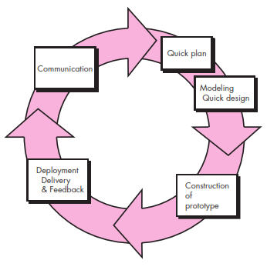
Sumber: Waworundeng, 2018
Gambar 1. Prototype Model

  - Kerangka Kerja
Kerangka kerja dari penelitian ini dibangun berdasarkan metode pengembangan sistem yang digunakan. Gambar 2 berikut menyajikan kerangka kerja sistem yang dibangun.

Gambar 2. Kerangka Kerja

HASIL DAN PEMBAHASAN
Berdasarkan hasil analisis dan perancangan yang diimplementasikan pada perancangan mikrokontroler untuk sistem monitoring kadar gas melalui sensor MQ2 dengan indikator merah (untuk situasi kadar gas yang buruk), kuning (untuk situasi kadar gas yang sedang), dan hijau (untuk situasi kadar gas yang baik). Untuk memonitoring udara secara real time dilakukan melalui interfacing website.

  - Implementasi Perangkat Keras Sistem
Implementasi perangkat keras sistem merupakan implementasi bagaimana masing-masing dari komponen perangkat keras dirangkai mulai dari unit input, proses, maupun outputnya. Gambar 3 berikut menyajikan hasil dari rangkaian sistem secara keseluruhan.

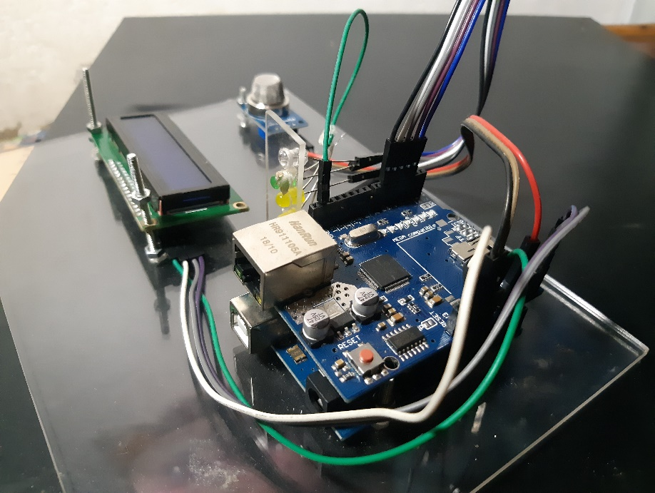
Gambar 3. Implementasi Rangkaian Sistem Secara Keseluruhan
  - Pengujian rangkaian Power Supply
Pengujian rangkaian power supply ini bertujuan untuk mengetahui tegangan yang dikeluarkan oleh rangkaian tersebut, dengan mengukur tegangan keluaran dari power supply menggunakan multimeter digital. Setelah dilakukan pengukuran maka diperoleh besarnya tegangan keluaran sebesar 5 volt. Dengan begitu dapat dipastikan apakah terjadi kesalahan terhadap rangkaian atau tidak. Jika diukur, hasil dari keluaran tegangan tidak murni sebesar +5 Volt, tetapi +5.03Vol. Hasil tersebut dikarenakan beberapa faktor, diantaranya kualitas dari tiap-tiap komponen yang digunakan nilainya tidak murni. Selain itu, tegangan jala-jala listrik yang digunakan tidak stabil.

  - Pengujian Nilai ADC Sensor MQ-2
Pengujian pembacaan nilai ADC MQ-2 dilakukan dengan cara membandingkan kadar gas yang ditampilkan dengan kadar gas yang diperoleh secara manual. Pengujian nilai ADC sensor MQ-2 terdapat pada tabel 1 dan tabel 2 menyajikan nilai pengujian nilai ADC sensor MQ-2
Tabel 1 Tabel Pin Sensor MQ-2
Pin | Pin Arduino
+ | Vcc
- | Gnd
Output | A0

Tabel 2 Pengujian Nilai ADC Sensor MQ-2
No | Detik Ke | Gas |  | Selisih | Error
 |  | Manual | Sistem
1 | 5 | 65 | 67 | 2 | 2.98 %
2 | 10 | 70 | 68 | 2 | 2.85 %
3 | 15 | 70 | 71 | 1 | 1.40 %
4 | 20 | 60 | 64 | 8 | 6.25 %
Rerata Error |  |  |  |  | 3.37 %

Gambar 4 menunjukkan hasil pengujian sensor yang terhubung dengan dengan Arduino dan Gambar 5 menunjukkan hasil pembacaan PPM dari sensor MQ-2.

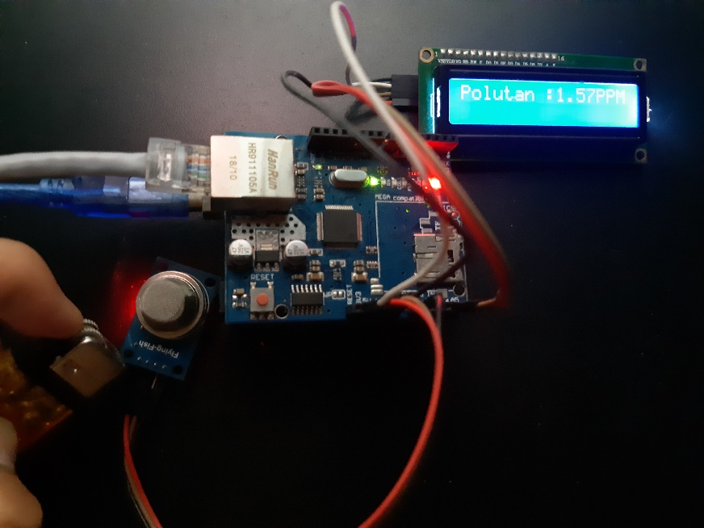
Gambar 4 Pengujian Nilai ADC Terhadap Sensor MQ-2
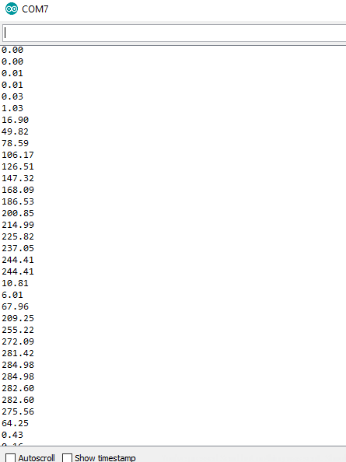
Gambar 5 Pengujian Hasil Pembacaan Nilai PPM

  - Pengujian Keseluruhan
Pengujian keseluruhan menyajikan data tampilan konsentrasi zat kadar gas PPM (part per million) pada udara normal dan pengujian dengan menggunakan korek api. Tabel 3 berikut menampilkan hasil pembacaan konsentrasi gas yang ada di udara.

Tabel 3 Percobaan Pendeteksi Gas
No | Waktu (dt) | Kadar Gas (%) | Konsentrasi (ppm)
1 | 5 | 6 | 66
2 | 10 | 7 | 76
3 | 15 | 8 | 84
4 | 20 | 9 | 95
5 | 25 | 10 | 107

Kemudian tabel 4 menampilkan hasil percobaan dengan menggunakan korek api.

Tabel 4 Percobaan Pendeteksi Gas Pada Korek Api
No | Waktu (dt) | Kadar Gas (%) | Konsentrasi (ppm)
1 | 5 | 82 | 802
2 | 10 | 7 | 799
3 | 15 | 8 | 796
4 | 20 | 9 | 789
5 | 25 | 10 | 786

  - Pengujian Software
Pengujian software dilakukan dengan masuk ke halaman aplikasi menggunakan web browser. Gambar 6 menampilkan hasil pembacaan ke dalam web browser.

Gambar 6 Pembacaan Pengujian Sistem Pada Web Browser

Dari hasil pengujian yang dilakukan, maka dapat disimpulkan bahwa sistem dapat diimplementasikan dengan baik. Hal ini terlihat pada pengujian sensor dengan tingkat kesalahan sebesar 3.37 % (pembacaan sensor MQ-2 terhadap pembacaan manual). Kemudian sistem juga dapat menampilkan hasil pembacaan dari sensor dengan nilai PPM yang didapatkan baik menggunakan LCD display maupun pembacaan dengan menggunakan web browser, terbukti dengan pengujian pada media udara bebas, dan dengan menaikkan kadar konsentrasi gas menggunakan korek api. Pada tampilan web browser, ditampilkan warna indikasi sesuai dengan warna merah (buruk), baik (hijau), dan kuning (sedang).

KESIMPULAN
Dari hasil pembahasan terhadap perancangan dari sistem pendeteksi kebocoran gas berbasis IoT, maka didapat dugaan sementara (hipotesis), yaitu sistem ini dapat diterapkan dalam melakukan pengambilan data kadar gas tabung LPG dari suatu lokasi atau tempat dengan menggunakan sensor MQ-2 dan modul arduino. Sistem ini dapat mentransmisikan data dari modul Arduino ke web server untuk ditampilkan melalui halaman web. Diharapkan sistem ini dapat mengenali setiap perubahan kadar gas LPG berdasarkan klasifikasi yang sudah ditentukan.

DAFTAR PUSTAKA

[1] S. Mluyati and S. Sadi, “INTERNET OF THINGS (IoT) PADA PROTOTIPE PENDETEKSI KEBOCORAN GAS BERBASIS MQ-2 dan SIM800L,” J. Tek., vol. 7, no. 2, 2019, doi: 10.31000/jt.v7i2.1358.
[2] Y. Ramadhona, “Perancangan Alat Pendeteksi Kebocoran Liquefied Petroleum Gas ( LPG ) Berbasis Internet of Things ( IoT ),” Y Ramadhona, S Suroso, C Ciksadan - Pros. SENIATI, 2019 - ejournal.itn.ac.id, pp. 246–251, 2019.
[3] A. Amsar, K. Khairuman, and M. Marlina, “Perancangan Alat Pendeteksi CO2 Menggunakan Sensor MQ-2 Berbasis Internet Of Thing,” METHOMIKA J. Manaj. Inform. dan Komputerisasi Akunt., vol. 4, no. 1, pp. 73–79, 2020, doi: 10.46880/jmika.v4i1.143.
[4] Sujono and Shoimaturrodliyah, “PENDETEKSI KEBOCORAN GAS BERBASIS IOT,” Exact Pap. Compil., vol. 3, no. 4, pp. 433–438, 2021.
[5] J. I. G. N. dan W. I. w. A. Dwitama A. P., “RANCANG BANGUN PROTOTIPE PEMANTAU KEBOCORAN GAS MENGGUNAKAN SENSOR MQ-6 BERBASIS NodeMCU 8266,” J. SPEKTRUM, vol. 8, no. 1, pp. 9–14, 2021, [Online]. Available: https://scholar.google.com/scholar?hl=id&as_sdt=0%2C5&q=RANCANG+BANGUN+PROTOTIPE+PEMANTAU+KEBOCORAN+GAS+MENGGUNAKAN+SENSOR+MQ-6+BERBASIS+NodeMCU+8266&btnG=
[6] J. Waworundeng and O. Lengkong, “Sistem Monitoring dan Notifikasi Kualitas Udara dalam Ruangan dengan Platform IoT,” Cogito Smart J., vol. 4, no. 1, pp. 94–102, 2018.

